 | 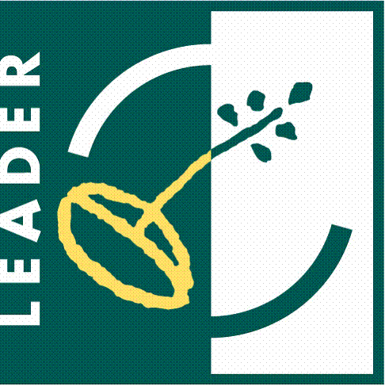 |  | 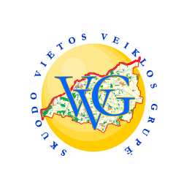

YLAKIŲ VIEŠPATIES APREIŠKIMO ŠVČ. M. MARIJAI PARAPIJA

Projekto vykdymo sutarties Nr. LEADER-11-SKUODAS-05-004
Projekto pavadinimas: „Maldos namų Ylakiuose pritaikymas neįgaliesiems“
Projekto vadovas: Vytautas Petrauskas
Projekto trukmė: 2013-02-06 – 2014-07-14
Bendra projekto vertė (Lt): 74 978,00
Paramos suma (Lt): 59 982,40
Pareiškėjo įnašas natūra (Lt): nekilnojamuoju turtu – 511,20, savanorišku darbu – 14 484,40
Projekto tikslas: Surengti Tarptautinės neįgaliųjų žmonių dienos paminėjimo šventę Ylakių Viešpaties Apreiškimo Švč. Mergelei Marijai bažnyčioje – unikaliame, valstybės saugomame kultūros paveldo objekte.
Trumpas projekto veiklų aprašymas: bus sutvarkytas Ylakių parapijos bažnyčios šventorius, pakeičiant esamas grindinio plyteles naujomis ir įrengtas pandusas neįgaliųjų patekimui į bažnyčios šventorių ir pandusas, reikalingas neįgaliesiems vežimėliais patekti į bažnyčią. Atlikus numatytus tvarkymo darbus, bažnyčioje bus surengta Tarptautinės neįgaliųjų žmonių dienos paminėjimo šventė.
Išspręstos problemos: šiuo metu neįgalieji asmenys be kitų asmenų pagalbos negali patekti nei į šventorių, nei į bažnyčią. Įgyvendinus projektą ir pritaikius maldos namus neįgaliesiems, jie, kaip ir sveikieji, galės dalyvauti bendruomenės visuomeniniame gyvenime.
Projekto tikslinė grupė ir tiesioginiai naudos gavėjai: Ylakių parapijos tikintieji ir aplinkinių miestelių bei kaimų gyventojai.
Laukiami rezultatai: maldos namus Ylakiuose pritaikius neįgaliesiems, bus užtikrinta neįgalių asmenų integracija į visuomenės gyvenimą.

